EDITAL PARA CIENTIFICAÇÃO DA CONSTRUÇÃO E COBRANÇA DE PASSEIOS E CALÇADAS NA RUA SANTA CATARINA

O Município de Catanduvas, por intermédio do Prefeito Municipal, em conformidade com as atribuições legais que lhe são conferidas pela Lei Orgânica, e de acordo com as disposições da Lei Municipal nº 2.800/2023, TORNA PÚBLICO a quem interessar possa, em especial aos proprietários, titulares do domínio útil ou possuidores a qualquer título dos imóveis localizados na Rua Santa Catarina, no trecho entre a Rua Venceslau Braz e a Rua Celina Léon Carl, que serão executadas pelo Município as obras de construção das calçadas e passeios públicos no referido trecho, servindo o presente edital para cientificar os interessados, conforme segue:
- O Poder Executivo Municipal executará obras de construção das calçadas e passeios públicos no trecho da rua supracitada, conforme Anexo II, e consoante autoriza a Lei Municipal nº 2.800/2023 e o art. 36 da Lei Complementar nº 124/2016, cobrará dos proprietários ou possuidores a qualquer título dos imóveis fronteiriços ao passeio 50% (cinquenta por cento) do custo das obras a serem executadas.
- Os proprietários ou possuidores a qualquer título dos imóveis fronteiriços ao passeio, listados no Anexo I, ou qualquer outro proprietário, possuidor ou interessado eventualmente não listado, deverão, no prazo de 10 (dez) dias a contar da publicação do presente Edital no site do Município, informar se preferem executar às suas expensas a construção das calçadas que confrontam com a testada dos seus imóveis.
- O proprietário ou possuidor a qualquer título do imóvel fronteiriço ao passeio que pretender construir a calçada e passeio às suas expensas, deverá arcar com todo o custo da obra sem qualquer subsídio municipal, e deverá executá-la de acordo com o projeto, materiais, prazo e cronograma indicado pelo Município.
- O interessado em executar as obras às suas expensas deverá, no prazo estipulado, protocolar requerimento no Setor de Engenharia da Prefeitura.
- Para os que não se manifestarem por escrito no prazo previsto, o Município executará a obra e cobrará 50% (cinquenta por cento) dos seus custos.
- O custo a ser pago se refere à construção dos passeios e calçadas ao longo da testada de cada imóvel.
- O custo individual da obra poderá ser pago à vista ou em até 24 (vinte e quatro) parcelas mensais, iguais e consecutivas, atualizadas pela UFRM - Unidade Fiscal de Referência Municipal, e será cobrado após a conclusão da obra de cada imóvel, a partir da notificação do Município.
- O valor de cada parcela não poderá ser inferior a 28 (vinte oito) UFRM - Unidade Fiscal de Referência Municipal.
- Concluídas as obras, o Município fará publicar edital com o custo individualizado da construção dos passeios e calçadas de cada imóvel e com as instruções para pagamento do serviço e notificará os proprietários e possuidores no endereço constante do cadastro imobiliário.
- Mais informações poderão ser obtidas no Setor de Engenharia da Prefeitura Municipal.
Catanduvas, 15 de junho de 2022.

DORIVAL RIBEIRO DOS SANTOS
Prefeito Municipal
ANEXO I
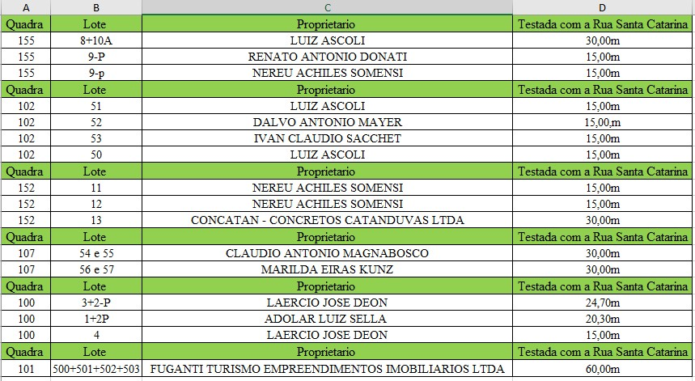

ANEXO II
